УТВЕРЖДАЮ:  Заказчик  Генеральный директор  ООО «Стройтрансмостпроект»  ___________ /Иванов И.И./  «___» ________ 202_ г. | СОГЛАСОВАНО:  Исполнитель  Генеральный директор  ООО «ГеоИнжИз»  ___________ ФИО  «___» ________ 202_ г.

ТЕХНИЧЕСКОЕ ЗАДАНИЕ
НА ВЫПОЛНЕНИЕ ИНЖЕНЕРНО-ГЕОДЕЗИЧЕСКИХ
ИЗЫСКАНИЙ

«Магазин по адресу: Забайкальский край, г. Чита, ул. Наума Василевского, уч. 11»
^{Наименование объекта}

г. Чита, 2023

 | Наименование объекта | «Магазин по адресу: Забайкальский край, г. Чита, ул. Наума Василевского, уч. 11»
 | Географическое местоположение объекта | Забайкальский край, г. Чита, ул. Наума Василевского, уч. 11
 | Основание для выполнения работ | Договор подряда на выполнение инженерных изысканий между ООО «ГеоИнжИз» и ООО «Стройтрансмостпроект»
 | Идентификационные сведения о Заказчике | ООО «Стройтрансмостпроект»  Юр. Адрес  тел/ (8-3022)415822,  e-mail: stroy@vesm.ru
 | Идентификационные сведения об исполнителе инженерных изысканий (Изыскателе) | ООО «ГеоИнжИз»  адрес  Тел. 8-924-3835-16-25  e-mail: eng-iz@bk.ru
 | Идентификационные сведения об объекте | Назначение:  В соответствии с ГОСТ 27751-2014 «Надежность строительных конструкций и оснований. Основные положения» класс здания (сооружения) КС-2,  уровень ответственности — нормальный,  принадлежность к объектам транспортной инфраструктуры – не принадлежит.
 | Цель и назначение работ | Инженерно-геодезические изыскания должны обеспечить получение топографо-геодезических материалов и данных, необходимых и достаточных для комплексной оценки природных и техногенных условий территории строительства и обоснования проектирования, строительства и эксплуатации объектов.
 | Стадия проектирования | Проектная документация
 | Вид строительства | Новое строительство
 | Перечень необходимых видов инженерных изысканий | Инженерно-геодезические изыскания.
 | Данные о границах площадки (площадок) и (или) трассы (трасс) линейного сооружения (точки ее начала и окончания, протяженность), расположение проектируемых зданий и сооружений | Приведены в приложении 1
 | Перечень нормативных правовых актов, НТД, в соответствии с требованиями которых необходимо выполнять инженерные изыскания | - СП47.13330.2016 «Инженерные изыскания для строительства» (в действующей редакции);  - СП11-104-97 «Инженерно-геодезические изыскания для строительства» Части I, II, III (в действующей редакции);  - ГКИНП-02-033-82 Инструкция по топографической съемке в М 1:5000, 1:2000, 1:1000 и 1:500.  - ГКИНП (ОНТА)-02-262-02 «Инструкция по развитию съемочного обоснования и съемке ситуации рельефа с применением глобальных навигационных спутниковых систем ГЛОНАСС и GPS» г. Москва, ЦНИИГАиК, 2002 г.;  - «Условные знаки для топографических планов масштабов 1:500, 1:1000, 1:2000, 1:5000» Роскартография, 2005;  - ГКИНП (ГНТА)-17-004-99 «Инструкция о порядке контроля и приемки геодезических, топографических и картографических работ», Москва, ЦНИИГАиК, 2000 г.;
 | Сведения о ранее выполненных инженерных изысканиях и исследованиях | Нет.
 | Требования по обеспечению контроля качества при выполнении инженерных изысканий. | Нет
 | Программа инженерных изысканий | Состав, объемы и методика работ определяется Программой на производство инженерных изысканий в соответствии с настоящим техническим заданием. В Программе указать содержание и перечень выпускаемых материалов.
 | Требования к инженерно-геодезическим изысканиям | - Работы выполнить в соответствии с требованиями СП 47.13330.2016 «Инженерные изыскания для строительства. Основные положения» (в действующей редакции) и др. нормативными и руководящими документами.  - Создание инженерно-топографического плана:  - масштаба 1:500;  - Система координат – МСК-75;  - Система высот – Балтийская;  - Сечение рельефа – 0,5 м;  Границы съемки указаны в приложении 1
 | Требования к составу и форме отчетов по инженерным изысканиям | 1. Заказчику передаются 2 экземпляра отчетов об изысканиях в бумажном варианте и 1 экземпляр электронной версии на электронном носителе.  2. Электронную версию отчета предоставить в формате Adobe (PDF), которая должна быть полностью идентична бумажной версии.
 | Сроки предоставления  отчетных материалов | Материалы инженерных изысканий передаются Заказчику в соответствии с графиком выполнения работ.
 | Приложения к настоящему техническому заданию | Приложение 1. Граница геодезических изысканий;

Приложение 1

Граница геодезических изысканий
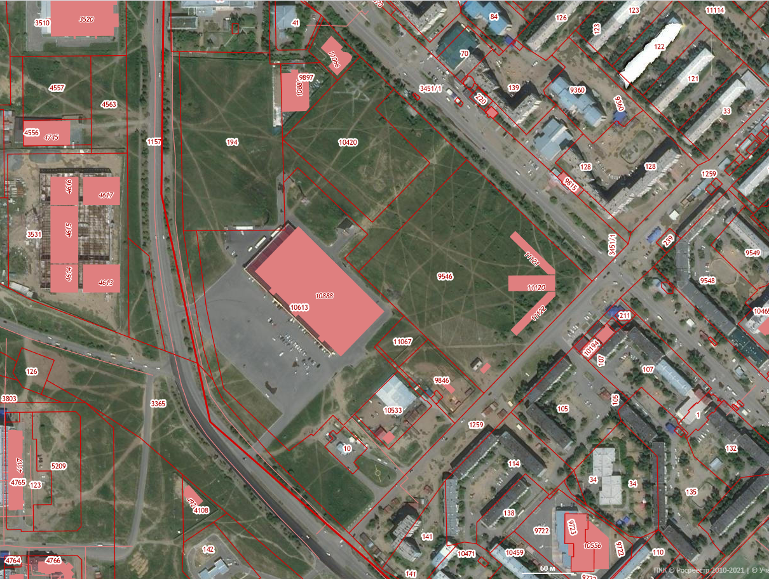
Граница инженерно-геодезических изысканий

